Hvor: SYMB, Banegårdspladsen 2, 4400 Kalundborg, Ventesalen eller kontoret
Deltagere:
- Bestyrelsen: Peter Joensen, Sonja Larsen, Niels Bentsen, Mogens Dunmose, Henrik Brinkløv, Esben Hansen
- Afbud: Søren Bang Knudsen og Kristin Schage
- Sekretariatsleder: Louise Kolbjørn
- Gæst Anders Baagland

- - - - - - - - - - - - - - - - - - - - - - - - - - - - - - - - - - - - - - - - - - - - - - - - - - - - - - - - - - - - - - - - - -
Dagsorden (styres af Peter):
Referent på dagens møde: Louise

- Godkendelse af dagsorden + prioritering af tid/rækkefølge (fast punkt)
Godkendes

- Godkendelse af referat (fast punkt)
Godkendelse og underskrivning af referat fra den 7.3.2019
Godkendelse og underskrivning af referat fra den 3.4.2019
De, der mangler, må gerne skrive under snarest hos Louise.

- FORSLAG til navne i SYMB (indstilling fra Søren)
Formålet med forslaget er at sikre, at der ikke er forvirring omkring navne på lokaliteter. Og at der ikke autonomt opstår flere navne på samme lokale – se tegning. Alle lokaler hedder samlet SYMB.. Om kort tid vil det være det navn, alle i byen vil bruge. Præcis som i Roskilde hvor INSP hedder: INSP.

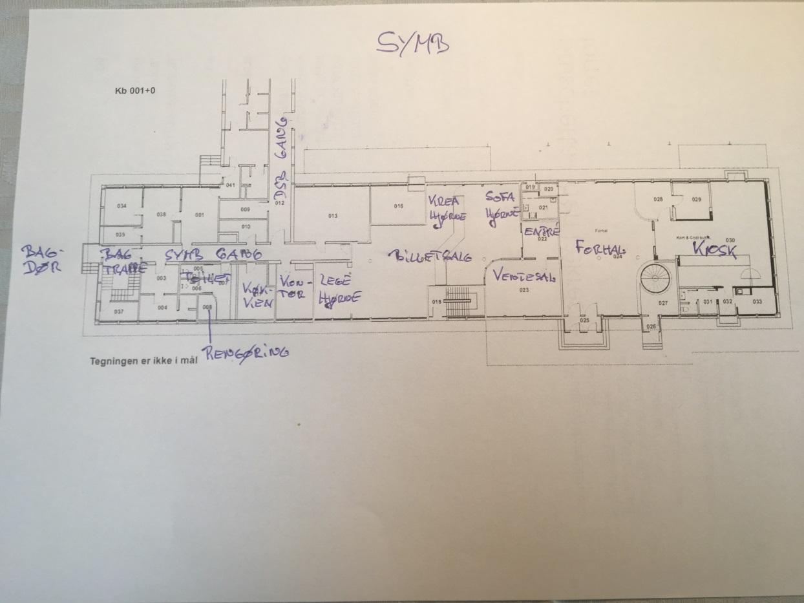
Besluttes
- Betalt fællesspisning ved fællesrengøring i SYMB 12 gange årligt (Sonja + Esben)
Driftsgruppen og husmødet har besluttet, at der udføres fællesrengøring d. 2. torsdag i mdr. I tidsrummet 17- ca. 19. For at få folk til at deltage i rengøringen, og som kompensation for indsatsen, har Esben og Sonja, der begge er med i driftsgruppen, egenhændigt og uden bestyrelsens godkendelse, besluttet at SYMB betaler for maden og 1 genstand d. 9. maj.
Beløb: 12 mdr. x 40kr= 480 x ca. 15 personer (antal kan variere) = 7.200 kr. årligt.
Det besluttes, at ovenstående beløb afsættes årligt til denne post.

- Formanden orienterer / gensidig orientering (fast punkt)

- Det er fantastisk. hvad der sker nu i SYMB efter at vi er åbnet.
- De nye aktiviteter ligger i vid udstrækning indenfor VELUX-rammen.
- Esben har sendt et brev til de politiske partier med et tilbud om at de under valgkampen kan bruge SYMBs lokaler til at varme sig i, når de uddeler rundstykker på perronen. De må ikke bruges SYMB-rummet til politiske aktiviteter, men kun til at varme sig i.
- Der er underskrevet samarbejdsaftale med vores grafiker
- Henrik har lavet en aftale med en privatperson, der vil lave en workshop her tirsdag den 21.5. det koster 150kr/pers, hvor de 30kr går til SYMB.
- Peter holder orienteringsmøde om SYMB for Gørlev Rotery-klub mandag den 20.5 kl 18.30.
- Driftsgruppen arbejder på at få tilladelse fra brandmyndigheder på plads.
- Link til Driftsgruppens referater på GD blir fremover rundsendt (link herunder).
- Driftsgruppen har udarbejdet en arrangementsseddel (link er herunder). Der kan laves aftaler med Søren og Louise og at bruge lokalerne.
- Referat driftsgruppe sidste møde den 29.4: https://docs.google.com/document/d/1T9aU7WFkzjPG5M9TTmqzESB7QKYtYNjIBKTpsP6ZSAI/edit
- Link til driftsgruppens gruppe på GD: https://drive.google.com/drive/folders/1KrA3meCNqYCsLYtIb8POEUe9F0U4FPzH
- Arrangementsseddel: https://drive.google.com/drive/folders/1KrA3meCNqYCsLYtIb8POEUe9F0U4FPzH

- Økonomi (Mogens)
Den samlede økonomi ser rimelig ud.

- Hvordan laver vi en meningsfuld dagsorden med åbne og lukkede punkter (Peter)
Udsættes

- Evaluering på Åbent hus (Peter)
Det gik fremragende og det var en stor succes.

- Opfølgning på DSB kontrakten (Peter)
Peter har været i dialog med vores udlejer (DSB) omkring vigtigheden af fortrolighed på forretnings vilkårene, hvilket nu er indskærpet for bestyrelsen.

- Iværksætteri i SYMB (Anders Baagland / Søren+ Esben + Peter)
Anders Baagland holder oplæg om ”Iværksætteri og intern forretningsudvikling”. Anders er inviteret med baggrund i flere møder om dette emne og SYMB udvikling. Anders præsenterede et oplæg om:
• Forretningskoncepter, der er med til at sikre fundamentet for SYMB
• Hvordan vi kan skabe et spirende miljø for Kalundborgs iværksætteri – facilitering – skabe bro mellem erhvervsråd, kommune, handel, erhvervsliv
• Hvordan vi kan skabe mere netværk med erhvervsliv – SYMB image i erhvervslivet – events med erhvervsaktører.

Anders oplæg vedlægges som bilag til referatet.

Overvejelser;
- hvilke lejere/samarbejdsparter vil vi have ind i SYMB? Hvilke kriterier har vi? Dette skal beskrives med nogle få ord. Og i sidste ende skal bestyrelsen ind over.
- Kan vi udvide med lagerhallerne?

Bestyrelsen giver bemyndigelse og mandat til Anders og arbejdsgruppen om at arbejde videre med processen.

- Evaluering på Dialogmødet (det vi holdt lige inden selve bestyrelsesmødet) (Peter)
Der kom ikke nogen.

- SYMB på Folkemødet i Høng den 25. maj (Peter)
Vi har et telt i en time om formiddagen til at lave et arrangement under overskriften:
“Fællesskabers betydning”.

Vi har en stand kl 10-17. Vi skal have standen bemandet og lave materialer.
Arbejdsgruppe: Sonja, Peter og Henrik
Louise laver materialerne, som Henrik printer

Vi har et debat-telt kl. 10.15-11.00, som vi kan fylde ud med en debat. Louise og Peter arrangerer.

- Status på VELUX (Peter)
Peter skal til statusmøde den 16.5. Louise udarbejder en aktivitets-rapport til Peter.

- Vælger-debatmøde inden Folketingsvalget? (Louise + Esben)
Der er lavet en forespørgsel til TV2Øst om at de kan være co-partner til et eller flere valgmøder i SYMB. Siger de nej, så spørger vi NordvestNyt. Siger de nej, vil vi overveje selv at lave det.

- Nedsættelse af en arbejdsgruppe til vedtægter jf. Generalforsamlingen (Peter)
I den forbindelse skal vi også lige have ajourført vedtægterne med ændringerne fra GF og lagt dem på nettet.

Mogens har meldt sig. Han tar kontakt til Hans-Henrik Nielsen, og de lægger en plan.

- Anvendelse af Googledrev (jf. Oplæg fra Kelly) (Peter)
Oplæg fra Kelly: https://docs.google.com/document/d/11G7KBGg7yjsBVAzVUPPwjrN1zfvsh5BRXFOtvhlz0Vg/edit
Udsættes

- Orientering fra sekretariatslederen v/ Louise (fast punkt)

- Facilitering + ledelse kreagruppe, eventgruppe, driftsgruppe, værter og andre frivilligprocesser
- Eventmageri, bl.a. Læseklub, Legehjem og Madklub
- Forberede valgmøde i SYMB
- Mini-kursus i SYMB, konceptudvikling og afvikling (3/4 + 24/4)
- Rekruttering af frivillig som tovholder for medlemssystemet
- Rekruttering af ny frivillig til Organisationsgruppen
- Opbygge samarbejde med grafiker
- Begynde arbejde med skiltning af huset
- Opdatering af hjemmeside, markedsføring og kommunikation

Orientering + Fremadrettede prioriteringer

- Planlægning og organisering af Valg-debat i SYMB
- Opdatering af hjemmeside
- Kalender-system i SYMB, internt, eksternt og på website
- Igangsættelse af dags-eventgruppe med sekretariatsleder som tovholder
- Afslutning af SÆRLIG SOC-pulje - økonomi og dokumentation
- Udarbejdelse af statusrapport om VELUX (16/5)
- Møde med Headspace og KK’s Børn og ungedirektør (14/5)
- Forberedelse af Folkemøde i Høng (25/5)
- Forberede deltagelse i Folkemøde på Bornholm
- Workshop om SYMB i Guldborgssund Kommune (28/5)
- Opbygning af netværk for sociale entreprenører i Vestsjælland
- Vejle Kommune ønsker workshop om SYMB (7/8)

- Samarbejde med Kalundborg Kommune (fast punkt)
Udsættes

- Tilbagemeldinger fra Event-gruppe og arbejdsgrupper (fast punkt)
Udsættes

- Eventuelt
- Det besluttes, at vi fremover dropper spisning til bestyrelsesmøderne
- Opmærksomhedspunkt: Når vi sender masseudsendelser, skal vi huske at bbc-mails. Dette gælder ikke interne samarbejdsmails, hvor det er vigtigt at folk kan se hvem der ellers får besked.
- Opmærksomhedspunkt: Det er vigtigt, at vi får øvet os og taget stilling til en økonomimodel for hvordan vi laver arrangementer med folk og lejer lokaler ud.

Godkendt og underskrevet af bestyrelsen

Dato:

Peter Joensen Esben Hansen
Formand Næstformand

Mogens Dunmose Henrik Brinkløv

Niels Bentsen Sonja Larsen

Søren Bang Knudsen Kristin Schage

